**Burray**

* 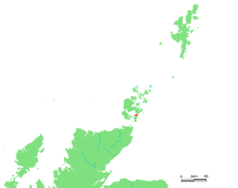Burray is een eiland van 9 km² en maakt deel uit van de [Orkney-eilanden](http://nl.wikipedia.org/wiki/Orkney-eilanden).
* Het eiland is verbonden (door middel van de [Churchill Barriers](http://nl.wikipedia.org/w/index.php?title=Churchill-barri%C3%A8res&action=edit&redlink=1)) met [South Ronaldsay](http://nl.wikipedia.org/wiki/South_Ronaldsay) en het [Mainland](http://nl.wikipedia.org/wiki/Mainland_(Orkney)).
* Hoofdplaats is het vissersdorp Burray Village.